单体电池检测模块
地址配置及使用说明
2021-10-22

一、单体电池检测模块正确接线方式：
将单体电池检测模块（以下简称模块）的检测线接入电池单体，模块有七根绿线，一根黑线，一根红线；绿线按线的长短区分顺序，电池组从总正极开始，最短的夹第一节单体的正极，其他的按顺序接上第二、三、四、五，六块电池的正极，最长的夹在第六块电池的负极，红黑线用于模块供电，红色线夹在第一块电池的正极，黑色线夹在第六块电池负极;接好后模块按键指示灯慢闪表示通信正常。
单体模块接法如下：
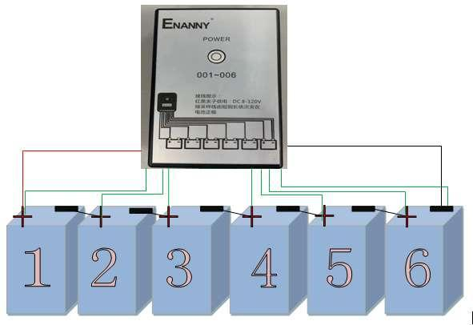
所有线夹子接在等电位确保按顺序接好
注：红黑之间为取电工作，工作电压范围为：±8V-120V DC

二、模块地址配置
1，模块地址归0:模块断电状态下按住按键，模块夹上电池供电，上电后按键松手, 单体地址归0#成功（模块只有在0#的时候才能配置）;

2，主机开机（以ENS-4830D为例），进入主界面，点击电流表仪表盘中间位置图标，弹出对话框输入密码12345进入校准界面，如图2.1所示；点击“单体编号：01”，弹出对话框，设置需要配置的号码，#1号模块为001-006,#2号模块007-012依次类推，输入模块号码点击对话框内确认按钮，当“单体编号：01”位置号码显示与设置值一样时表示单体模块地址配置成功，配置完成，如图2.1所示。

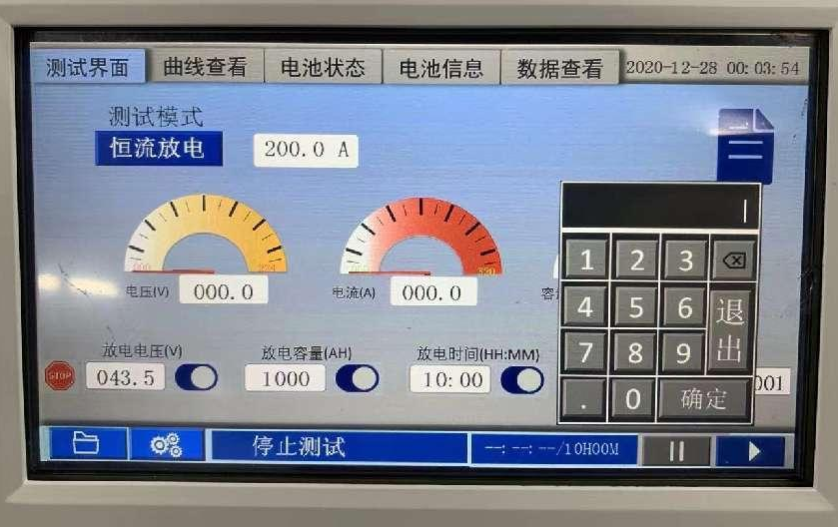

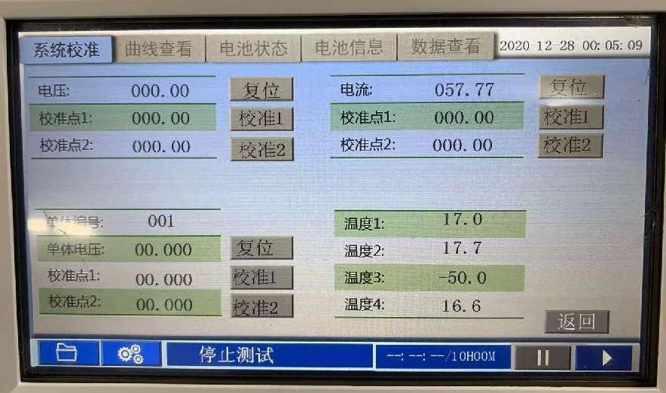

3，点击返回按钮，返回主界面进入电池状态界面查看单体模块地址显示。

